

**2019年春季学期  
计算机学院《软件构造》课程**

**Lab 3实验报告**

|  |  |
| --- | --- |
| 姓名 | 张景润 |
| 学号 | 1172510217 |
| 班号 | 1703002 |
| 电子邮件 | 2584363094@qq.com |
| 手机号码 | 18530272728 |

**目录**

1 实验目标概述 1

2 实验环境配置 1

3 实验过程 2

3.1 待开发的三个应用场景 2

3.2 基于语法的图数据输入 2

3.2.1 行星系统正则表达式 3

3.2.2 原子系统正则表达式 3

3.2.3 社交系统正则表达式 3

3.3 面向复用的设计：CircularOrbit<L,E> 3

3.4 面向复用的设计：Track 4

3.5 面向复用的设计：L 4

3.5.1 Stellar 4

3.5.2 CentralObject 5

3.6 面向复用的设计：PhysicalObject 5

3.6.1 PhysicalObject类（父类） 5

3.6.2 StellarSystemObject类（子类） 5

3.6.3 Friend类（子类） 6

3.7 可复用API设计 7

3.8 设计模式应用 7

3.8.1 迭代器设计模式 7

3.8.2 备忘录设计模式 8

3.9 应用设计开发与GUI 9

3.9.1 StellarSystem 11

3.9.2 AtomStructure 11

3.9.3 SocialNetworkCircle 12

3.10 application类与我的GUI 13

3.10.1 App类-用户类 13

3.10.2 StellarSystemGUI类 13

3.10.3 AtomStructureGUI类 15

3.10.4 SocialNetworkSystemGUI类 16

3.11 Difference类 17

3.12 新变化 18

3.12.1 StellarSystem 18

3.12.2 AtomStructure 20

3.12.3 SocialNetworkCircle 23

3.13 Git仓库结构 23

4 实验进度记录 24

5 实验过程中遇到的困难与解决途径 25

6 实验过程中收获的经验、教训、感想 25

6.1 实验过程中收获的经验和教训 25

6.2 针对以下方面的感受 25

# 实验目标概述

本次实验覆盖课程第 3、5、6 章的内容，目标是编写具有可复用性和可维护 性的软件，主要使用以下软件构造技术：

子类型、泛型、多态、重写、重载

继承、代理、组合

常见的 OO 设计模式

语法驱动的编程、正则表达式

基于状态的编程

API 设计、API 复用

本次实验给定了五个具体应用（径赛方案编排、太阳系行星模拟、原子结构 可视化、个人移动 App 生态系统、个人社交系统），学生不是直接针对五个应用 分别编程实现，而是通过 ADT 和泛型等抽象技术，开发一套可复用的 ADT 及其实现，充分考虑这些应用之间的相似性和差异性，使ADT有更大程度的复用（可复用性）和更容易面向各种变化（可维护性）。

# 实验环境配置

* 在本地建立git仓库

echo “# Lab3_1172510217” >> README.md

git init

git add README.md

git commit -m “1-commit”

git status

git remote add origin <https://github.com/ComputerScienceHIT/Lab3-1172510217.git>

git push -u origin master

git status

* 张景润实验URL地址

https://github.com/ComputerScienceHIT/Lab3-1172510217

# 实验过程

## 待开发的三个应用场景

* Stellar System
* AtomStructure System
* Social Network System

分析异同

* 不同点：行星系统中心物体存在，且参数与其他三个不同；轨道上的物体参数分别不相同；原子系统可以跃迁、而社交系统有关系；
* 相同点：均有轨道，物体存在于轨道上；轨道均可用一个double参数表示；许多功能类似，比如增删轨道、增删物体、获取轨道数目、计算熵值、得到差异

## 基于语法的图数据输入

设计的正则表示式可以匹配正确输入，并终端标识非法输入行，截图如下。

同时正则表达式设计的正确性可由GUI显示正确来验证

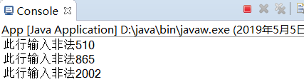

上面是行星系统中文件的非法数据行

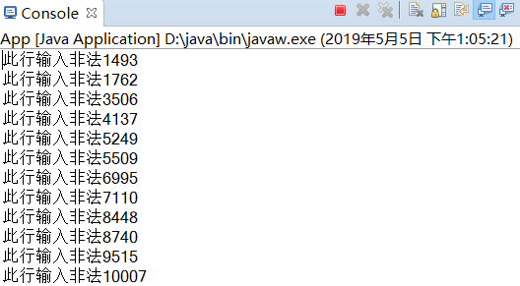

上面是行星系统大文件的非法数据行

### 行星系统正则表达式

* 运用Pattern类以及Matcher类的方法；
* 设计正则表达式如下（十分全面！）

1，Pattern pattern1 = Pattern.*compile*("([a-z]|[A-Z])([a-z]|[A-Z]|[0-9])*|(CW)|(CCW)");// 名称的格式

2，Pattern pattern2 = Pattern.*compile*("([1-9][0-9]{1,3}([.][0-9]+)?|[1-9]([.][0-9]+)?([Ee][+-]?[0-9]+)?)|[0]");// 数值的格式

->设计提取数值的正则表达式格式时，充分考虑了科学记数法的要求：大于 10000 的数字按科学记数法表示。并将非法数据行标出。

### 原子系统正则表达式

* 运用Pattern类以及Matcher类的方法；
* 设计正则表达式如下（十分全面！）

1. String regex1 = "[ ]*[A-Z][a-z]?[ ]*";//匹配原子核
2. String regex2 = "[ ]*[0-9]+[ ]*";//匹配电子数

### 社交系统正则表达式

* 运用Pattern类以及Matcher类的方法；
* 设计正则表达式如下（十分全面！）

Pattern pattern1 = Pattern.*compile*("([A-Z]|[a-z]|[0-9])+");//取出用户名

Pattern pattern2 = Pattern.*compile*("([0][.][0-9]{0,2}[1-9])|([1]([.][0]{0,3})?)");//取出亲密度

正则表达式保证亲密度在区间(0-1]。

## 面向复用的设计：CircularOrbit<L,E>

设计思想：寻找共有功能

由于每个系统均存在：增删轨道、增善舞提、增加中心物体、得到中心物体

共有功能如下

**public** **boolean** addTrack(Track<E> track);// 增加轨道

**public** **double** getSystemEntropy();// 得到熵值

**public** **int** getTracksNumber();// 得到轨道数目

**public** **int** getTrackObjectsNumber(**int** i);// 得到特定轨道序号i上的物体数目

**public** Track<E> getTrack(**int** i);// 得到特定轨道且其序号为i

**public** **boolean** deleteTrack(Track<E> track);// 删除轨道

**public** **boolean** addCentralPoint(L l);// 增加中心点

**public** **boolean** addTrackObject(Track<E> track, E e);// 在已有轨道上增加物体

**public** L getCentralPoint();//得到中心物体

**public** Iterator<E> iterator();//遍历的迭代器

## 面向复用的设计：Track

设计思想：寻找共同点-轨道半径、轨道上具有物体

设计double类型的轨道半径，行星的轨道半径和社交关系的关系网层次以及原子系统的层数都可以用此参数来表示

* 设计共有属性

**private** **double** radius;// the radius of the track or the order of the tracks

**private** List<E> physicalObjects = **new** ArrayList<>();// save all the physical objects on the same track

* 设计共有方法

|  |  |
| --- | --- |
| **public** Track(**double** radius) | 构造器，轨道必有的属性是半径 |
| **public** **double** getRadius() | 得到半径 |
| **public** **void** setRadius(**double** radius) | 设置半径 |
| **public** **boolean** add(E e) | 增加轨道物体 |
| **public** **boolean** remove(E e) | 删除轨道物体 |
| **public** **boolean** contains(E e) | 判断物体是否在轨道上 |
| **public** **int** getNumberOfObjects() | 得到轨道物体数目 |
| @Override **public** String toString() | 重写toString方法 |
| **public** List<E> getTrackObjects() | 得到所有的轨道物体 |
| **public** **int** getPhysicalObjectIndex(E e) | 得到某物体所在list中的序号 |

## 面向复用的设计：L

### Stellar

该类为行星系统中心物体类且继承自CentralObject类

特有属性

**private** **double** radius = -1;//恒星半径

**private** **double** mess = -1;//恒星质量

特有方法

|  |  |
| --- | --- |
| **public** **double** getRadius() | 得到半径 |
| **public** **void** setRadius | 设置半径 |
| **public** **double** getMess | 得到质量 |
| **public** **void** setMess | 设置质量 |
| @Override **public** String toString() | 重写toString方法 |

### CentralObject

原子系统中心物体运用此类，且此类被行星系统中心物体继承

属性

**private** String name//中心物体的名字

方法

|  |  |
| --- | --- |
| **public** String getName() | 得到名字 |
| **public** **void** setName(String name) | 设置名字 |
| @Override **public** String toString() | 重写toString方法 |

而社交系统中心物体类运用的是下面的轨道物体类Friend

## 面向复用的设计：PhysicalObject

### PhysicalObject类（父类）

该类被下面两个类继承且该类是原子系统所采用的物体类。

属性：**private** **double** trackRadius = -1;//轨道半径

方法

|  |  |
| --- | --- |
| **public** **double** getTrackRadius() | 得到轨道半径 |
| **public** **void** setTrackRadius(**double** trackRadius) | 设置轨道半径 |
| @Override **public** String toString() | 重写toString方法 |

### StellarSystemObject类（子类）

该类继承自PhysicalObject类，由于行星系统轨道物体特性很多，所以属性和方法很多。

属性

|  |  |
| --- | --- |
| **private** String planetName = **new** String(); | 名字 |
| **private** String planetState = **new** String(); | 状态 |
| **private** String planetColor = **new** String(); | 颜色 |
| **private** **double** planetRadius = -1; | 行星半径 |
| **private** **double** revolutionSpeed = -1; | 公转速度 |
| **private** String revolutionDiretion = **new** String(); | 公转方向 |
| **private** **double** angle = -1; | 初始角度 |

方法

|  |
| --- |
| **public** StellarSystemObject(String planetName, String planetState, String planetColor, **double** planetRadius,**double** revolutionSpeed, String revolutionDiretion, **double** angle) |
| **public** String getPlanetName() |
| **public** **void** setPlanetName(String planetName) |
| **public** String getPlanetState() |
| **public** **void** setPlanetState(String planetState) |
| **public** String getPlanetColor() |
| **public** **void** setPlanetColor(String planetColor) |
| **public** **double** getPlanetRadius() |
| **public** **void** setPlanetRadius(**double** planetRadius) |
| **public** **double** getRevolutionSpeed() |
| **public** **void** setRevolutionSpeed(**double** revolutionSpeed) |
| **public** String getRevolutionDiretion() |
| **public** **void** setRevolutionDiretion(String revolutionDiretion) |
| **public** **double** getAngle() |
| **public** **void** setAngle(**double** angle) |
| @Override **public** String toString() |

### Friend类（子类）

该类继承自PhysicalObject类，且是社交系统的中心物体和轨道物体的共用类

属性

|  |  |
| --- | --- |
| **private** String friendName = **new** String(); | 姓名 |
| **private** **int** age = -1; | 年龄 |
| **private** String sex = **new** String(); | 性别 |
| **private** Map<Friend, Double> socialTieMap = **new** HashMap<>(); | 亲密度关系 |
| **private** LinkedList<Friend> allFriends = **new** LinkedList<>(); | 所有朋友 |

方法

|  |  |
| --- | --- |
| **public** String getFriendName() | 得到姓名 |
| **public** **void** setFriendName(String friendName) | 设置姓名 |
| **public** **int** getAge() | 得到年龄 |
| **public** **void** setAge(**int** age) | 设置年龄 |
| **public** String getSex() | 得到性别 |
| **public** **void** setSex(String sex) | 设置性别 |
| **public** **boolean** addSocialTie(Friend friend, **double** intimacy) | 添加关系 |
| **public** **boolean** deleteSocialTie(Friend friend) | 删除关系 |
| **public** **double** getSocialTie(Friend friend) | 得到亲密度 |
| **public** LinkedList<Friend> getAllFriends() | 得到朋友 |
| @Override **public** String toString() | toString |

## 可复用API设计

API设计中的像许多功能已在Application类中重复实现。

故设计了两个类，如下。

**public** **double** getObjectDistributionEntropy(CircularOrbit<L, E> c)

**public** Difference<L, E> getDifference(CircularOrbit<L, E> c1, CircularOrbit<L, E> c2)

->这两个方法分别用于计算熵值和获取两个系统的差异

设计思想是委托到其他的类中实现具体的功能，具体表现如下

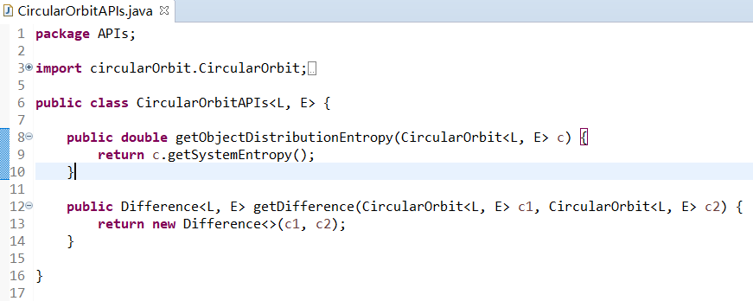

## 设计模式应用

### 迭代器设计模式

* 设计接口：**public** **interface** CircularOrbit<L, E> **extends** Iterable<E>
* 完善接口：**public** Iterator<E> iterator()

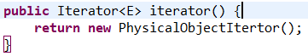

* 在ConcreteCircularOrbit类中加入了一个私有类**private** **class** PhysicalObjectItertor **implements** Iterator<E>
* 完善该类的方法，如截图

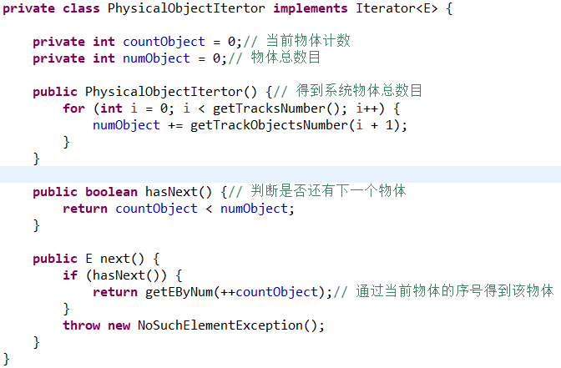

有了该迭代器设计，便可以对系统进行遍历，且遍历顺序是有内层轨道向外层轨道，轨道内随即遍历（具体实现是按list内的储存顺序遍历）

### 备忘录设计模式

为了实现该设计模式，新设计了一个Package名为memento

包内有四个类，分别是State类，Memento类，CareTaker类，Originator类

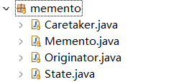

* State类

需要保存的状态，为了面对将来可能出现的变化，所以设计此类而不是直接传入double参数。

属性

**private** **double** trackRadius = -1;

方法

**public** State(**double** trackRadius)

**public** **double** getTrackRadius()

@Override **public** String toString()

* Memento类

属性

**private** State state;// state to save

方法

**public** Memento(State state)

**public** State getState()

* CareTaker类

该类储存所有的历史纪录，并可继续添加

属性

**private** List<Memento> mementos = **new** ArrayList<>();// save all the trackNum in it

方法

**public** **void** addMemento(Memento m)

**public** Memento getMemento()

* Originator类

该类管理记录，可以保存和回滚

属性

**private** State state;

方法

**public** **void** setState(State state)

**public** Memento save()

**public** **void** restore(Memento m)

## 应用设计开发与GUI

GUI演示界面如下

1，系统选择界面

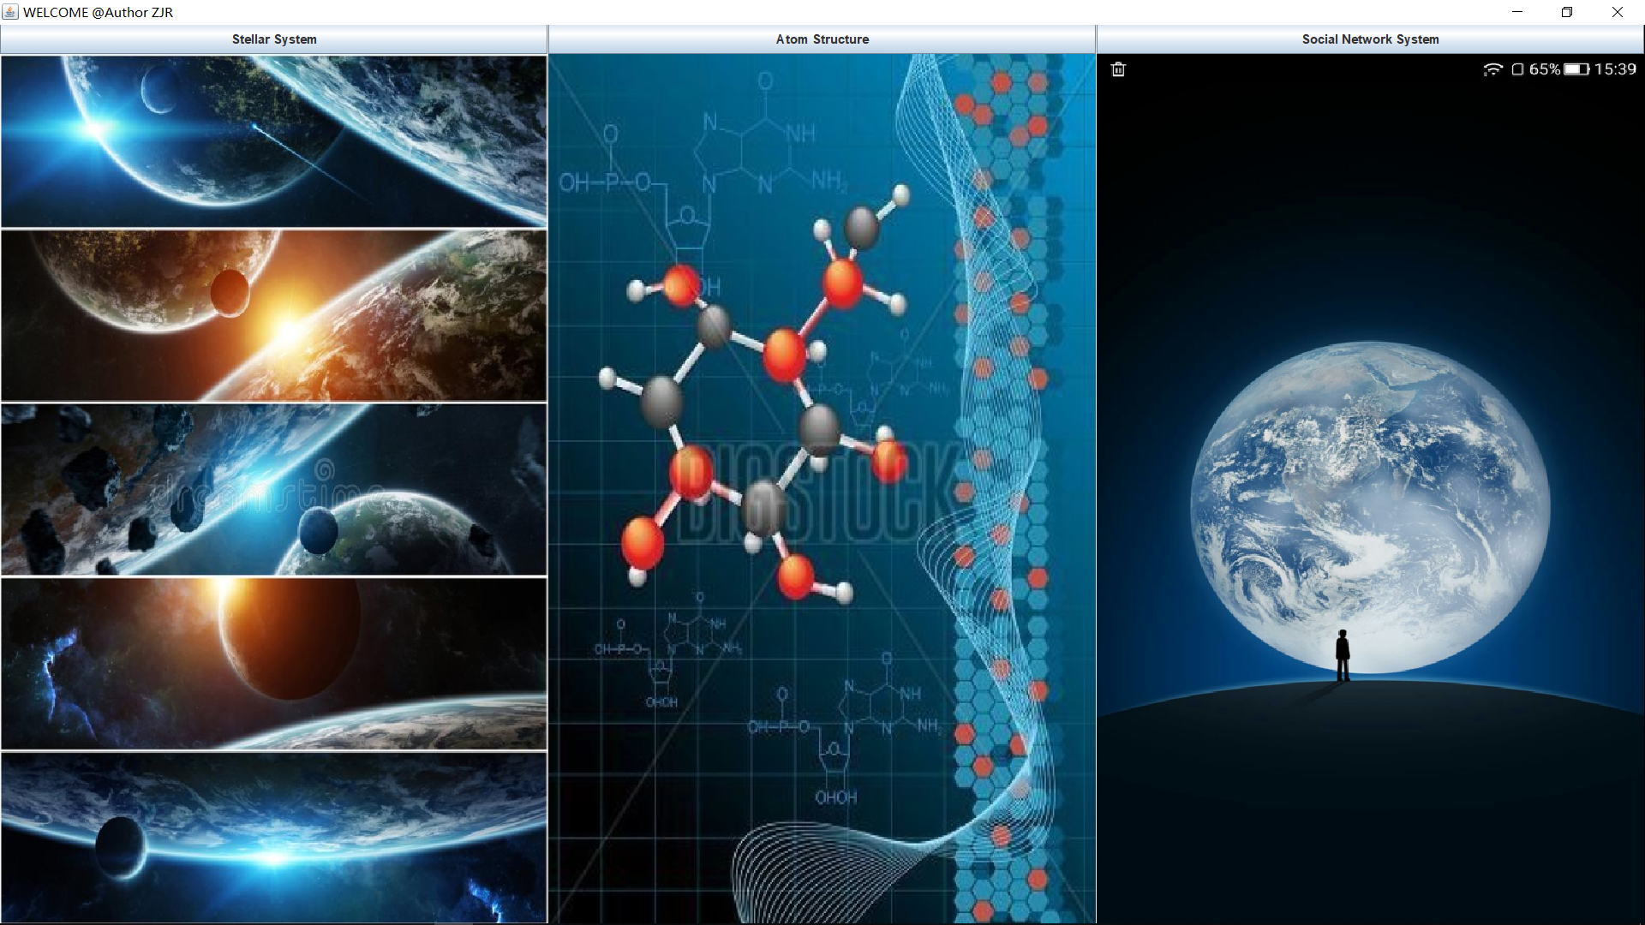

2.1，行星系统GUI实现（有button和comboBox下拉选项框，同时实现了行星运动）

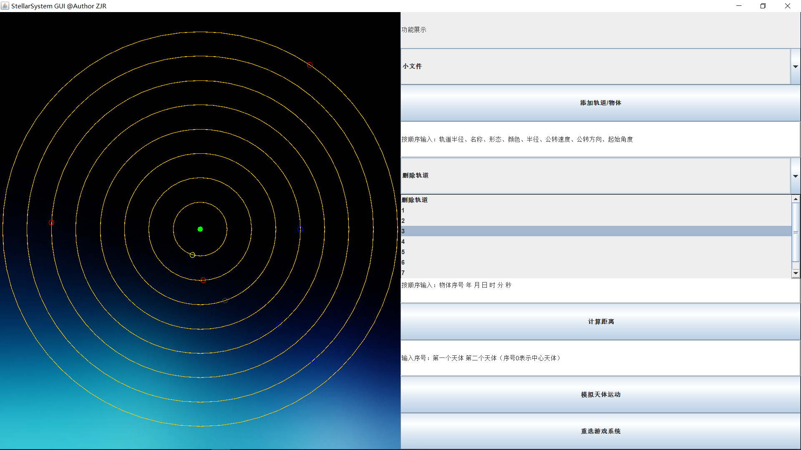

2.2，原子系统GUI实现（有button和combobox下拉选项框）

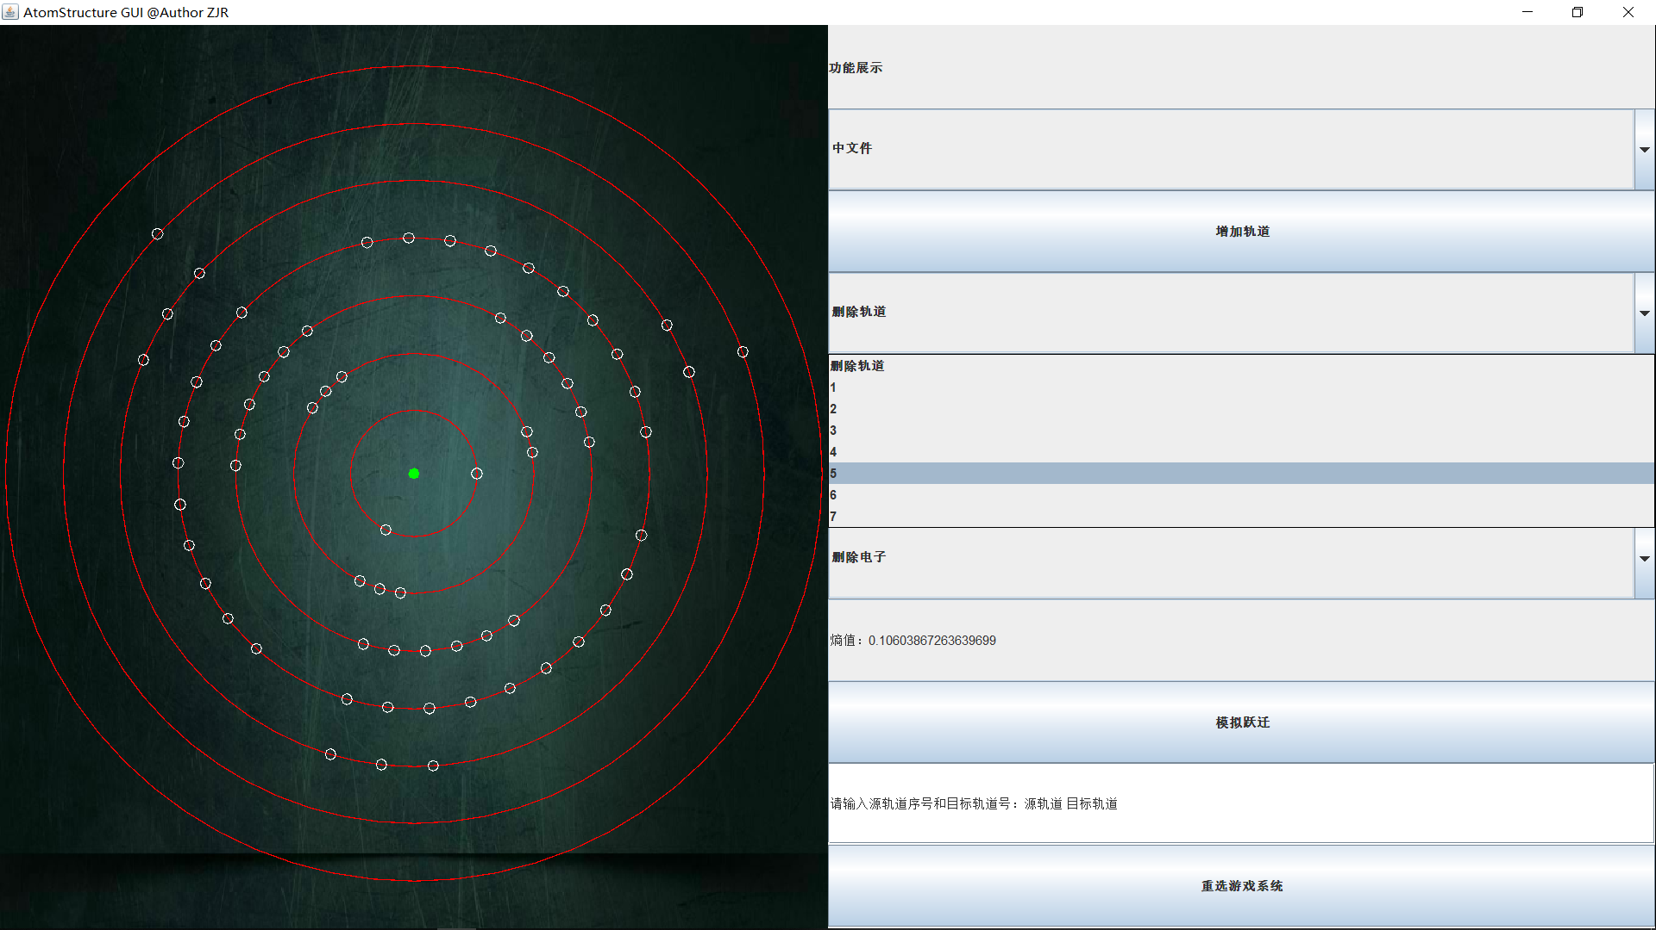

2.3，社交系统GUI实现（有button和combobox下拉选项框）

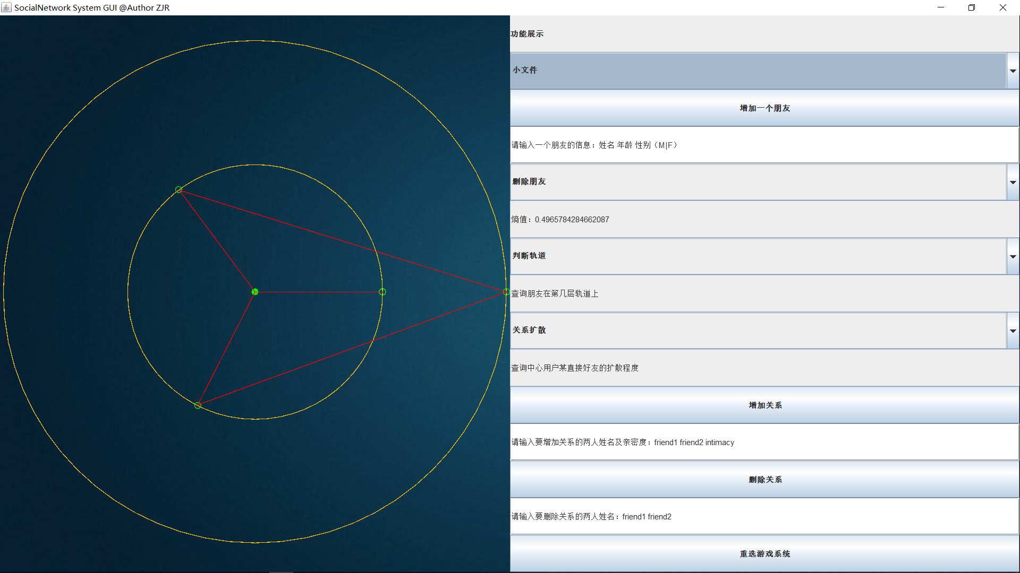

### StellarSystem

StellarSystem类设计

该类继承自ConcreteCircularOrbit类，是行星系统类

方法

|  |  |
| --- | --- |
| **public** **void** readFileAndCreateSystem(File file) | 读行星文件并建立系统 |
| **public** **void** setReadTime(Calendar readTime) | 设置读取文件的时间为系统初始时刻 |
| **public** Calendar getReadTime() | 得到系统初始时刻 |
| **public** **double** calculatePosition(StellarSystemObject planet, Calendar newTime) | 计算系统新的时刻的角度位置 |
| **public** **double** getPhysicalDistance(StellarSystemObject planet1, StellarSystemObject planet2) | 计算两个行星的距离 |
| **public** **double** getPhysicalDistanceStar(StellarSystemObject planet) | 计算某行星与恒星之间的距离 |

### AtomStructure

AtomStructure类设计

该类继承自ConcreteCircularOrbit类，是原子系统类

方法

|  |  |
| --- | --- |
| **public** **boolean** transit(PhysicalObject physicalObject, Track<PhysicalObject> track) | 轨道上某电子跃迁 |
| **public** **boolean** addPhysicalObject(PhysicalObject physicalObject) | 添加一个电子 |
| **public** **boolean** deletePhysicalObject(PhysicalObject physicalObject) | 删除一个电子 |
| **public** **void** readFileAndCreateSystem(File file) | 读原子文件建立系统 |

### SocialNetworkCircle

SocialNetworkCircle类设计

该类继承自ConcreteCircularOrbit类，是社交系统类

属性

**private** List<Friend> allFriends = **new** ArrayList<>();// 储存所有的朋友

方法

|  |  |
| --- | --- |
| **public** **void** readFileAndCreateSystem(File file) | 读取社交系统文件建立系统 |
| **public** **boolean** addFriend(Friend friend) | 添加朋友 |
| **public** **boolean** addCentralUser | 添加中心用户 |
| **public** **int** getDistance(Friend friend1, Friend friend2) | 得到两人的社交距离 |
| **public** Friend getFriendByName(String name) | 通过名字获取friend |
| **public** **boolean** addFriendOnTrack(Friend friend) | 将一个朋友添加在轨道上 |
| **public** **int** getFriendTrackNum(Friend friend) | 获取friend的轨道半径 |
| **public** **int** getLogicalDistance(Friend friend1, Friend friend2) | 获取两个朋友的逻辑距离 |
| **public** **int** Informationdiffusivity(Friend friend) | 获取中心用户的一级朋友的扩散度 |
| **public** **void** addRelationAndRefactor(Friend friend1, Friend friend2, **double** intimacy) | 添加关系重构系统 |
| **public** **boolean** deleteRelationAndRefactor(Friend friend1, Friend friend2) | 删除关系并重构系统 |

## application类与我的GUI

### App类-用户类

* main函数类，用户通过该类可以直接进入到GUI界面-系统选择界面，如下。



* 设计思路：一个Jframe+三个Jpanel+三个Jbutton+三个图片+3个ActionListener。
* 事件监听：分别点击三个button，执行：销毁当前Jframe，并调用三个具体的系统GUI类中的GUI方法，即可切换GUI界面，如截图

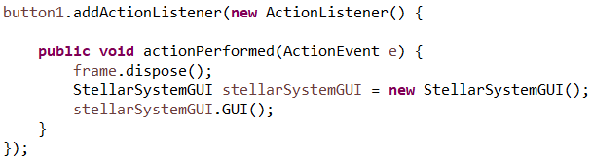

### StellarSystemGUI类

* 行星系统应用GUI，有许多私有属性和方法，仅有一个public方法为GUI，用于GUI显示。

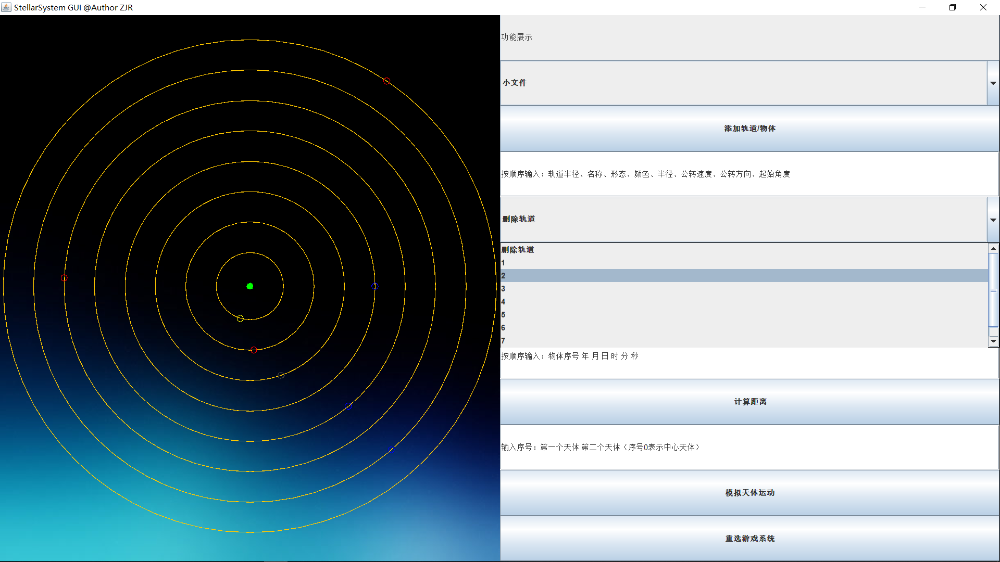

* 组件：1个Jframe+2个Jpanel+1个Jlabel+2个Jcombobox+5个Jbutton+4个JtextField

|  |  |  |
| --- | --- | --- |
| 2个Jcombobox（下拉选项框） | Jcombobox1 | 选择读取的文件 |
| Jcombobox2 | 删除轨道 |
| 5个Jbutton | Jbutton1 | 添加轨道/物体 |
| Jbutton2 | 计算某时刻行星角度 |
| Jbutton3 | 计算两物体的距离 |
| Jbutton4 | 模拟行星运动 |
| Jbutton5 | 重选系统 |
| 4个JtextField | JtextField1 | 输入新物体参数 |
| JtextField2 | 熵值展示 |
| JtextField3 | 输入行星时刻参数 |
| JtextField4 | 输入两个物体序号 |

* 为每一个button和combobox设置了事件监听，如代码所示

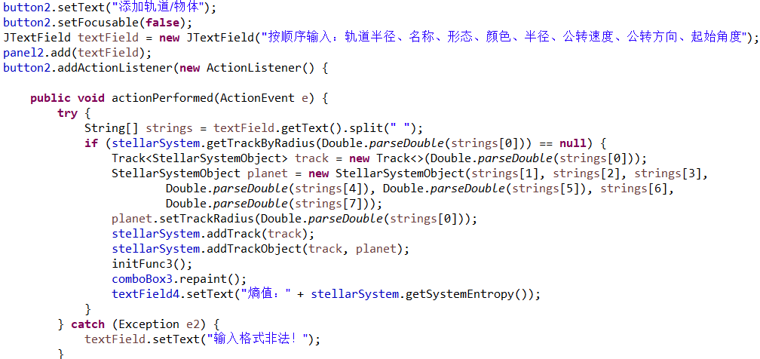

### AtomStructureGUI类

* 原子系统GUI类，有许多私有属性和方法，只有一个public方法GUI，用于主函数调用。

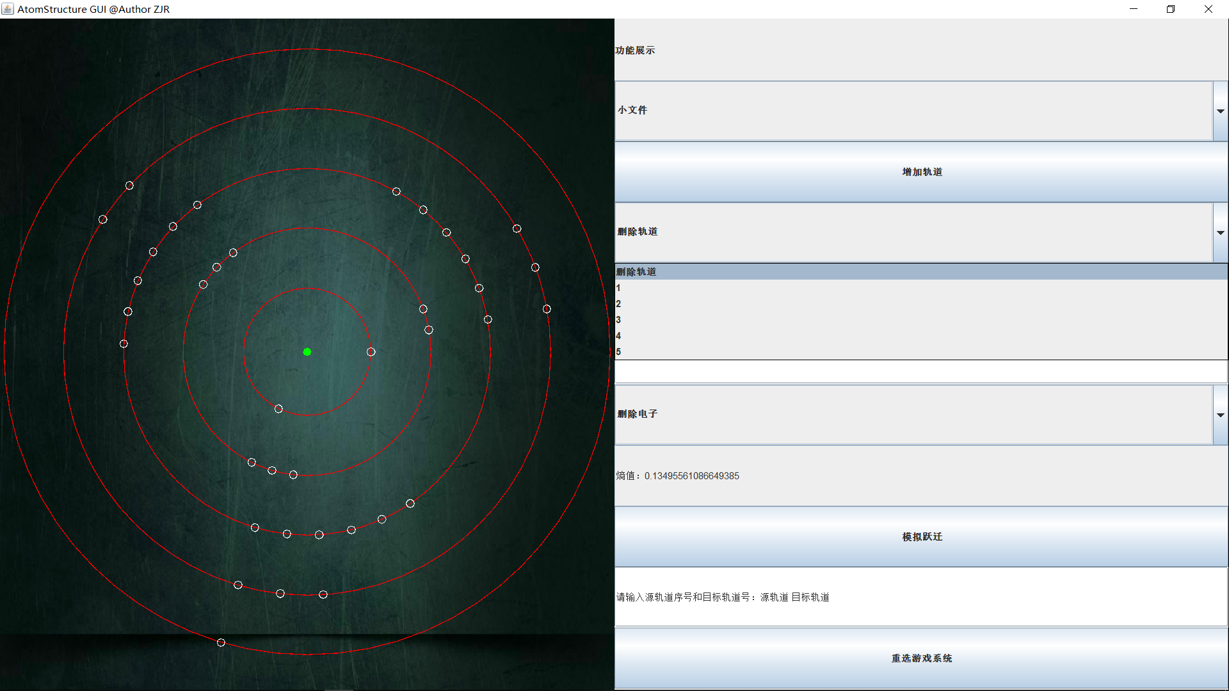

* 组件：1个Jframe+2个Jpanel+4个Jbutton+3个Jcombobox+3个JtextField+1个Jlabel

|  |  |  |
| --- | --- | --- |
| 4个Jbutton | Jbutton1 | 增加轨道 |
| Jbutton2 | 增加电子 |
| Jbutton3 | 模拟跃迁 |
| Jbutton4 | 重选系统，回到主函数 |
| 3个Jcombobox | Jcombobox1 | 选择读取文件 |
| Jcombobox2 | 删除轨道 |
| Jcombobox3 | 删除电子 |
| 3个JtextField | JtextField1 | 增加电子的轨道序号 |
| JtextField2 | 熵值展示 |
| JtextField3 | 模拟跃迁的源和目标轨道序号 |

* 为每一个Jbutton和JcomboBox添加了事件监听，如代码

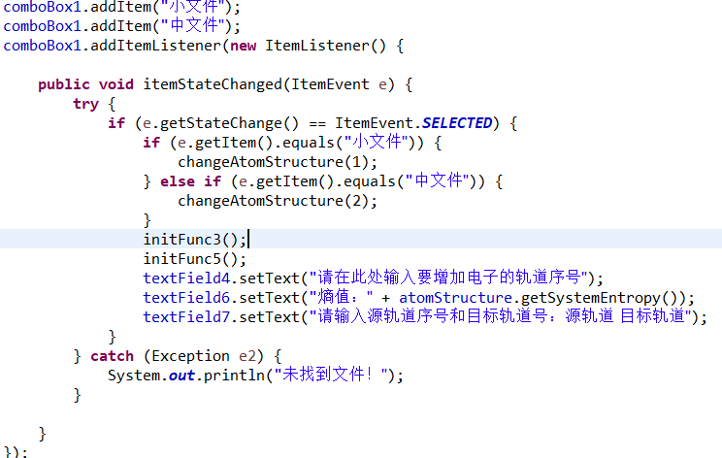

### SocialNetworkSystemGUI类

* 社交系统GUI类，有许多私有属性和方法，只有一个public方法GUI，用于主函数调用。

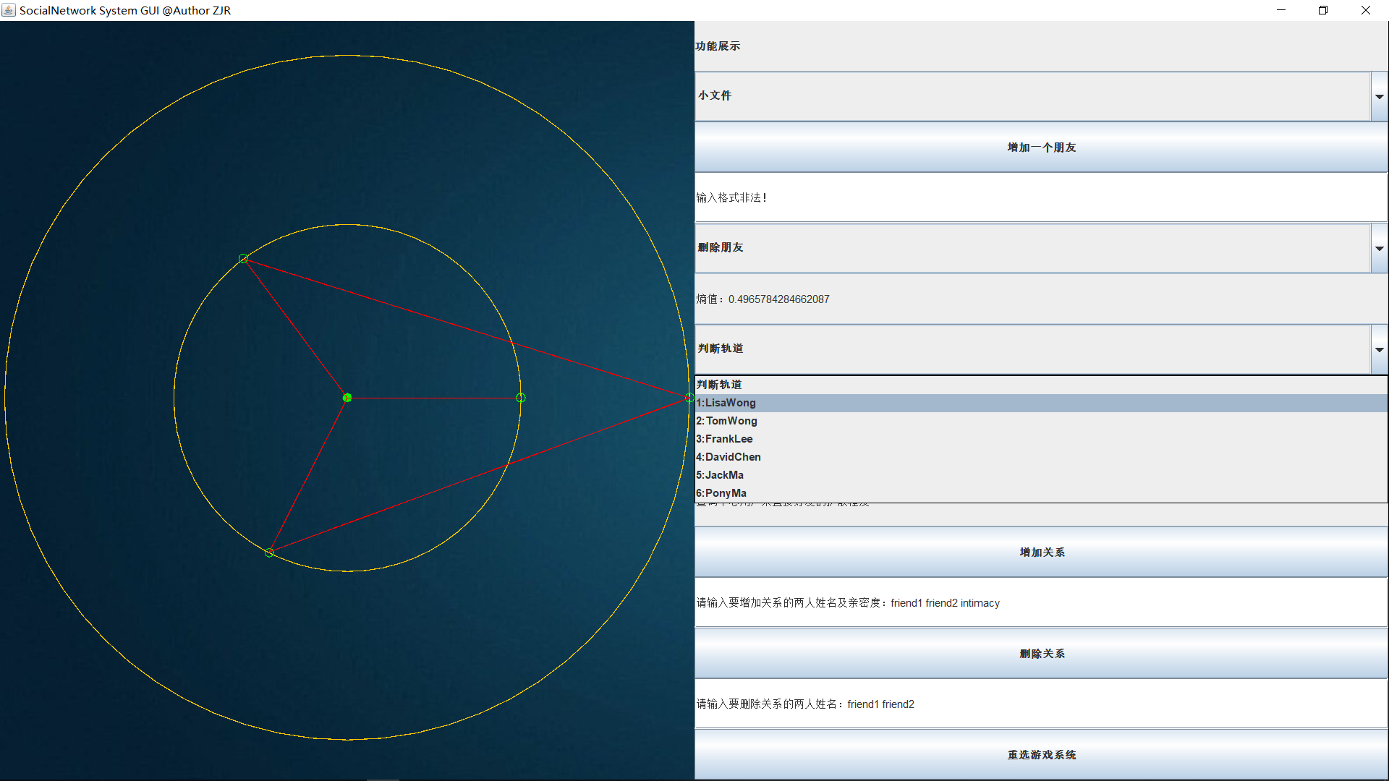

* 属性：1个Jframe+2个Jpanel+1个Jlabel+4个JcomboBox+4个Jbutton+6个JtextField

|  |  |  |
| --- | --- | --- |
| 4个JcomboBox | JcomboBox1 | 选择读取文件 |
| JcomboBox2 | 删除朋友 |
| JcomboBox3 | 判断朋友所处轨道 |
| JcomboBox4 | 判断一级好友关系扩散 |
| 4个Jbutton | Jbutton1 | 增加一个朋友 |
| Jbutton2 | 增加关系 |
| Jbutton3 | 删除关系 |
| Jbutton4 | 重选系统，调main函数 |
| 6个JtextField | JtextField1 | 增加的朋友参数 |
| JtextField2 | 熵值展示框 |
| JtextField3 | 朋友所在的轨道结果框 |
| JtextField4 | 关系扩散程度结果框 |
| JtextField5 | 增加关系参数框 |
| JtextField6 | 删除关系参数框 |

* 为每一个Jbutton和JcomboBox设置了事件监听，如代码

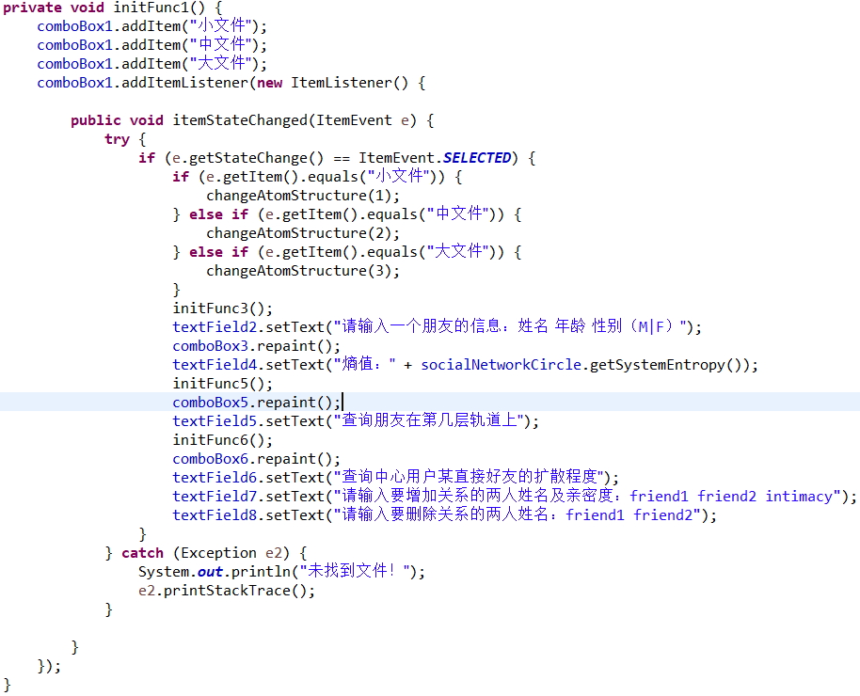

## Difference类

设计思路及目的：用此类保存两个系统的差异

属性

**int** trackNumbersDifference = 0;// 表示轨道数目差异

List<Integer> ObjectDifferences = **new** ArrayList<>();// 储存所有轨道上的物体数目差异

方法

**public** Difference(CircularOrbit<L, E> c1, CircularOrbit<L, E> c2)

->基本思路是：遍历所有的轨道，遍历轨道上的所有物体

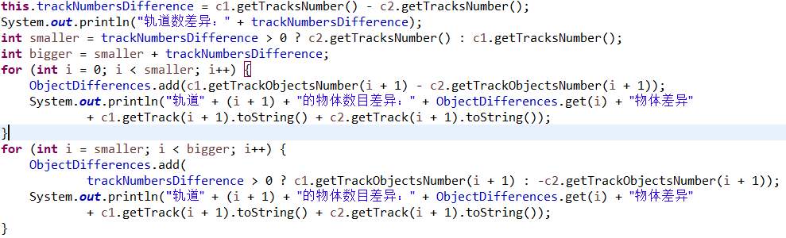

## 新变化

### StellarSystem

具体量化可由github来看到，如截图

第一部分工作变化如下（基础类变化）：

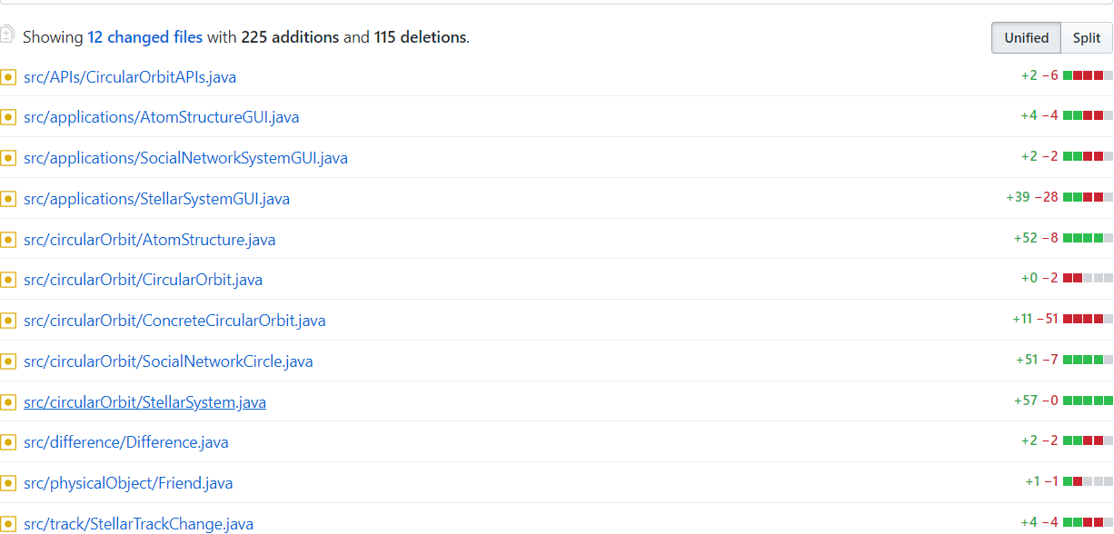

第二部份工作变化如下（GUI功能变化）：

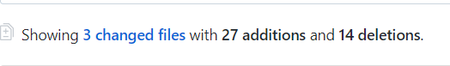

* 此变化改动较大，表现在新加了一个泛型，新建了一个椭圆长半轴和短半轴的类
* 修改读取的文件，增加轨道参数（只修改了一个小文件，中文件和大文件并未修改），如截图

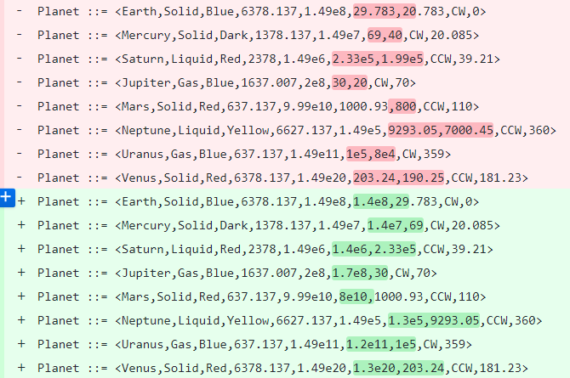

* 修改了GUI画图：将圆形轨道变为椭圆形轨道。如截图展示。

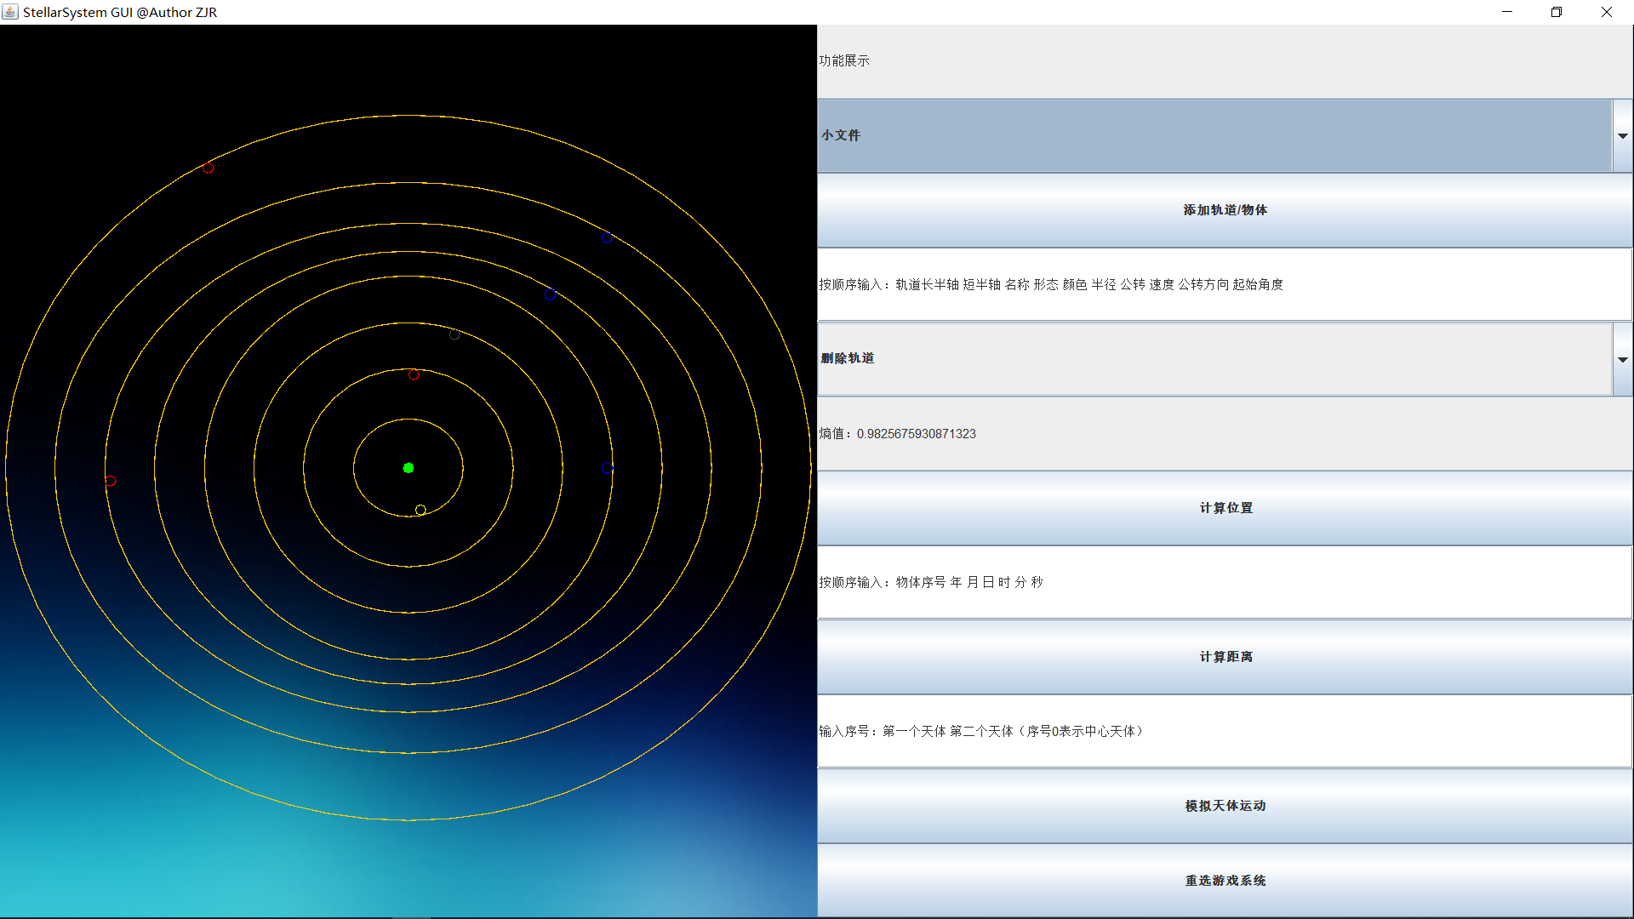

* 修改了运动函数：将原本的圆形运动改为椭圆形运动

根据数学原理，计算得到任意时刻的位置（为了简便同时考虑到理论上的近似可行性，近似假设角速度不变），具体实现代码如截图

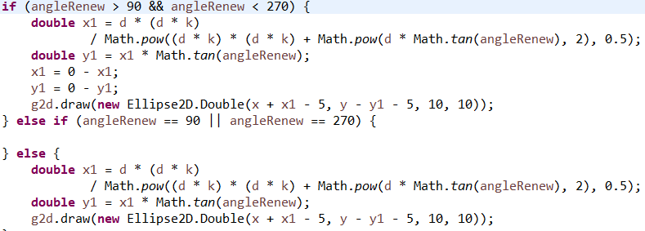

* 新增了一个类，名为StellarTrackChange，用于保存椭圆轨道的长半轴和短半轴参数。

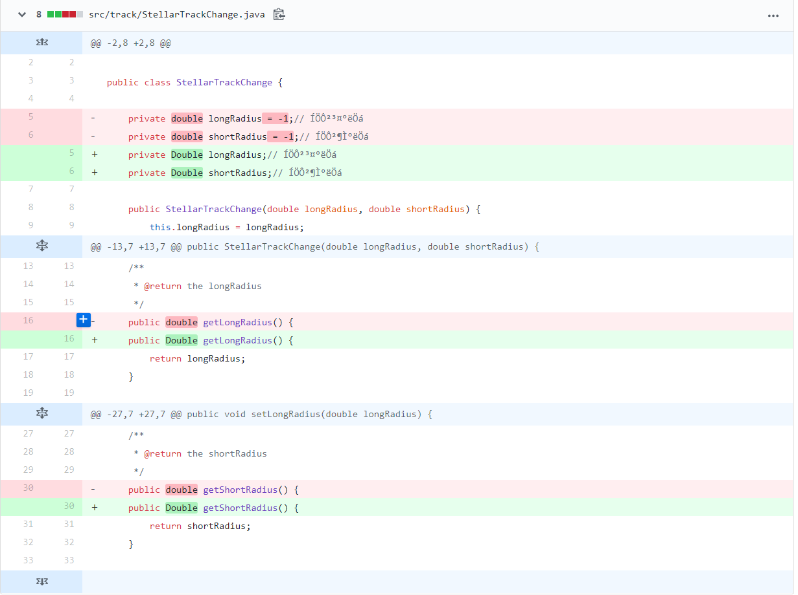

* 修改了绝大多数基本类，增加一个泛型。

该泛型用于代表轨道半径类。

### AtomStructure

具体量化可由github来看到，如截图

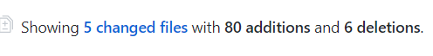

* 需要修改生成系统的外部读取文件，添加参数：质子数和中子数

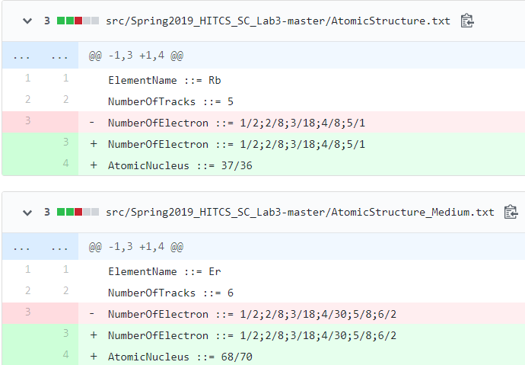

* 增加了一个中心物体类：AtomicNucleus

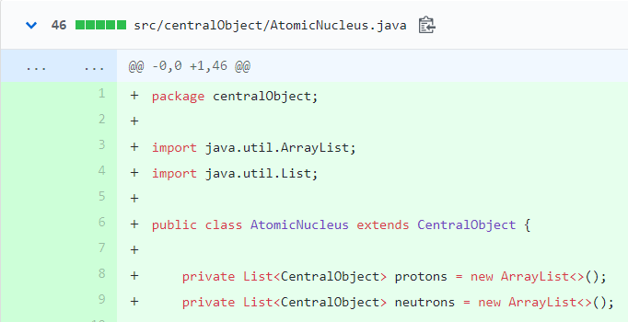

* 修改AtomStructure类文件：17处增加，3处删除



将中心物体由CentralObject改为AtomicNucleus，同时增加了读取质子数和中子数的正则表达式，如截图

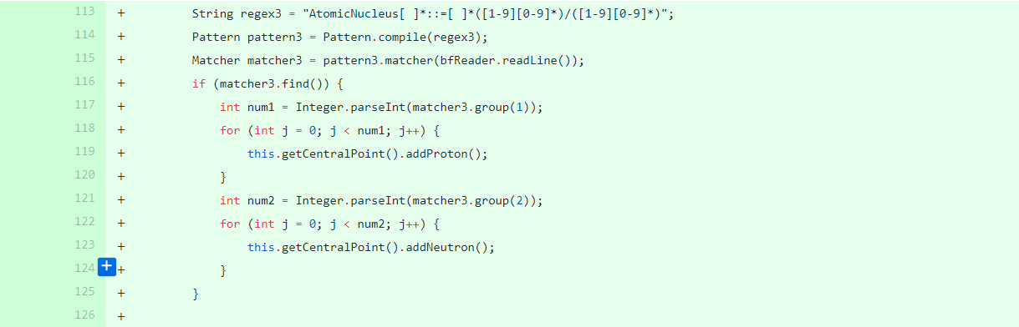

* 修改Atom StructureGUI类：13处增加，1处删除

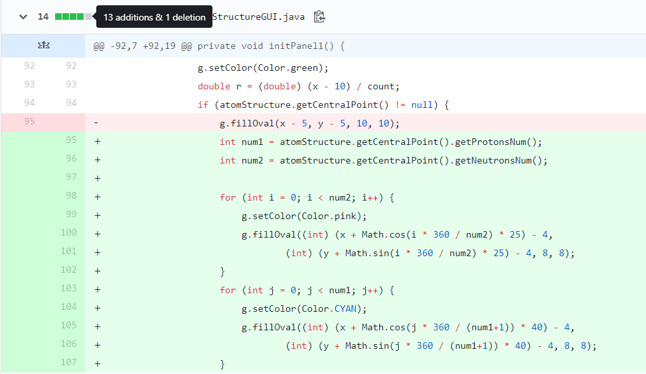

将原本的画一个中心物体的语句删除，并增加语句在轨道中央画多个质子和中子，如演示截图。

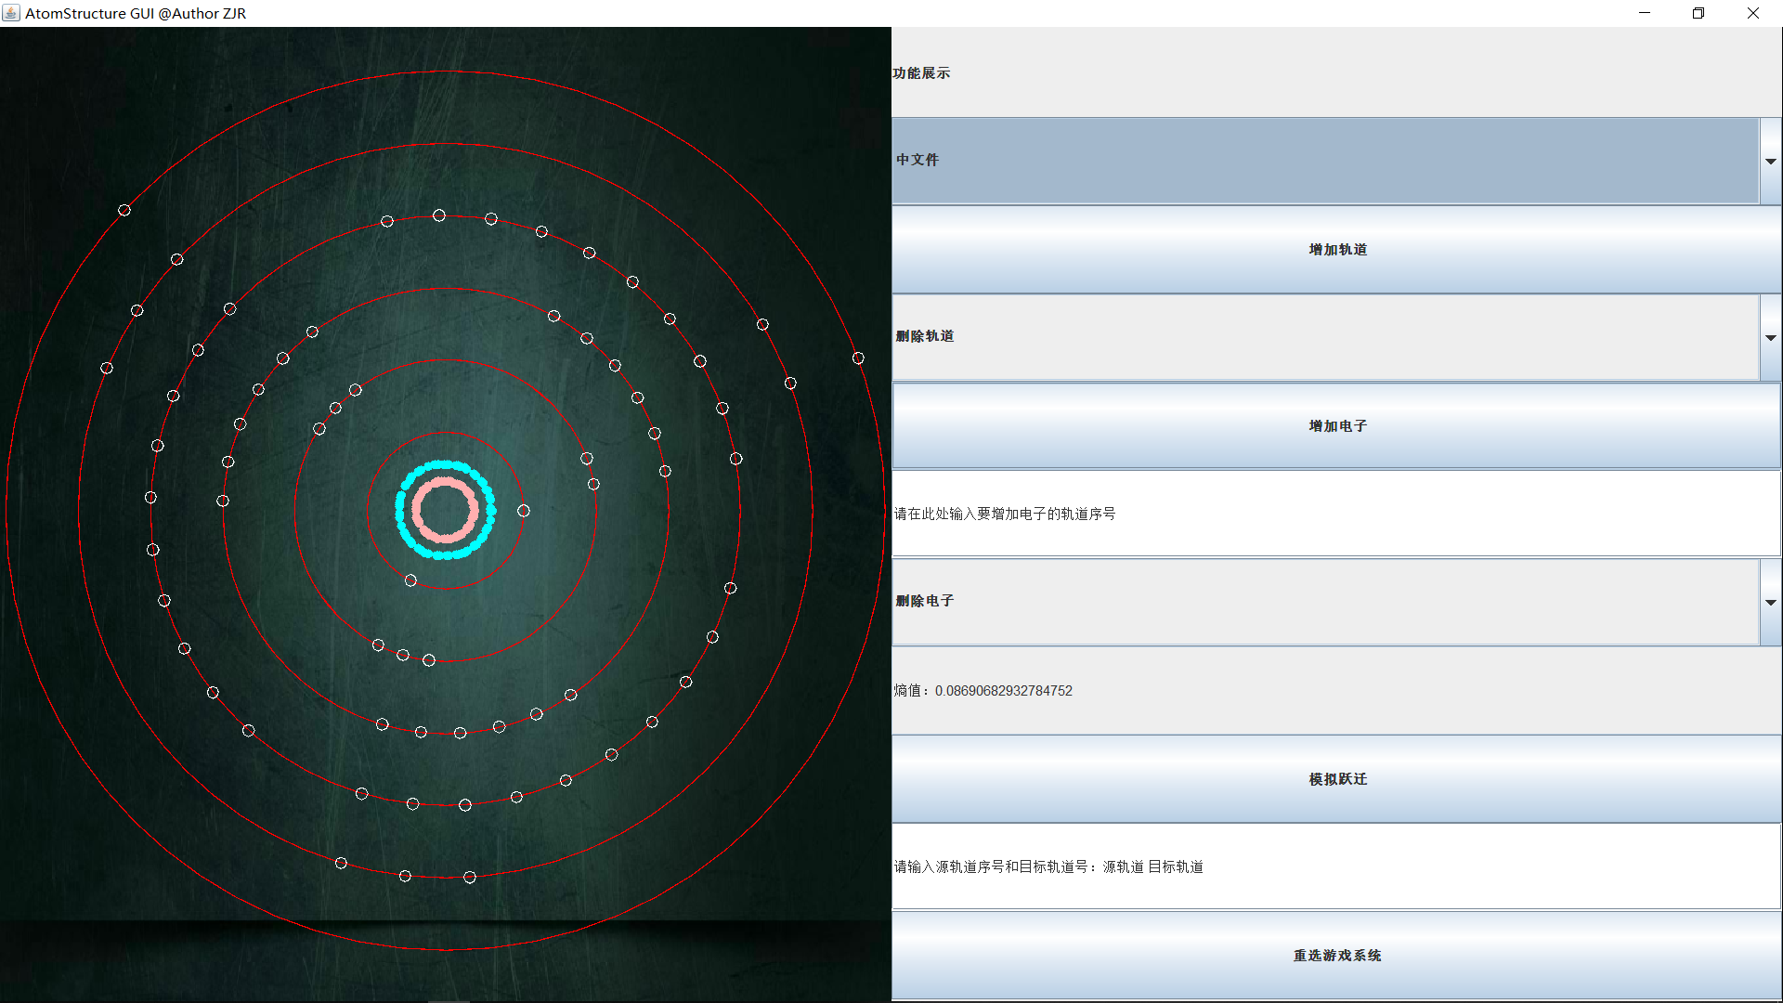

### SocialNetworkCircle

具体量化可由github来看到，如截图



SocialNetworkCircle.java类的变化为1处添加4处删除



SocialNetworkCircleGUI类的变化为12处增加，8处删除



* 变化较小，花费较少时间即完成
* 改动的地方有

**public** **void** readFileAndCreateSystem(File file) 在读取文件构造系统的时候删除了边的双向联系；

**public** **void** addRelationAndRefactor(Friend friend1, Friend friend2, **double** intimacy)修改为只是添加单向的关系；

**public** **boolean** deleteRelationAndRefactor(Friend friend1, Friend friend2)修改为只是删除单向关系；

SocialNetworkSystemGUI添加关系连线的地方进行修改-改为如果前者轨道层数大于后者，则不进行画线；

同时修改部分GUI显示信息文本修改：friend1成功与friend2建立了关系改为friend1成功认识了friend2等。

## Git仓库结构

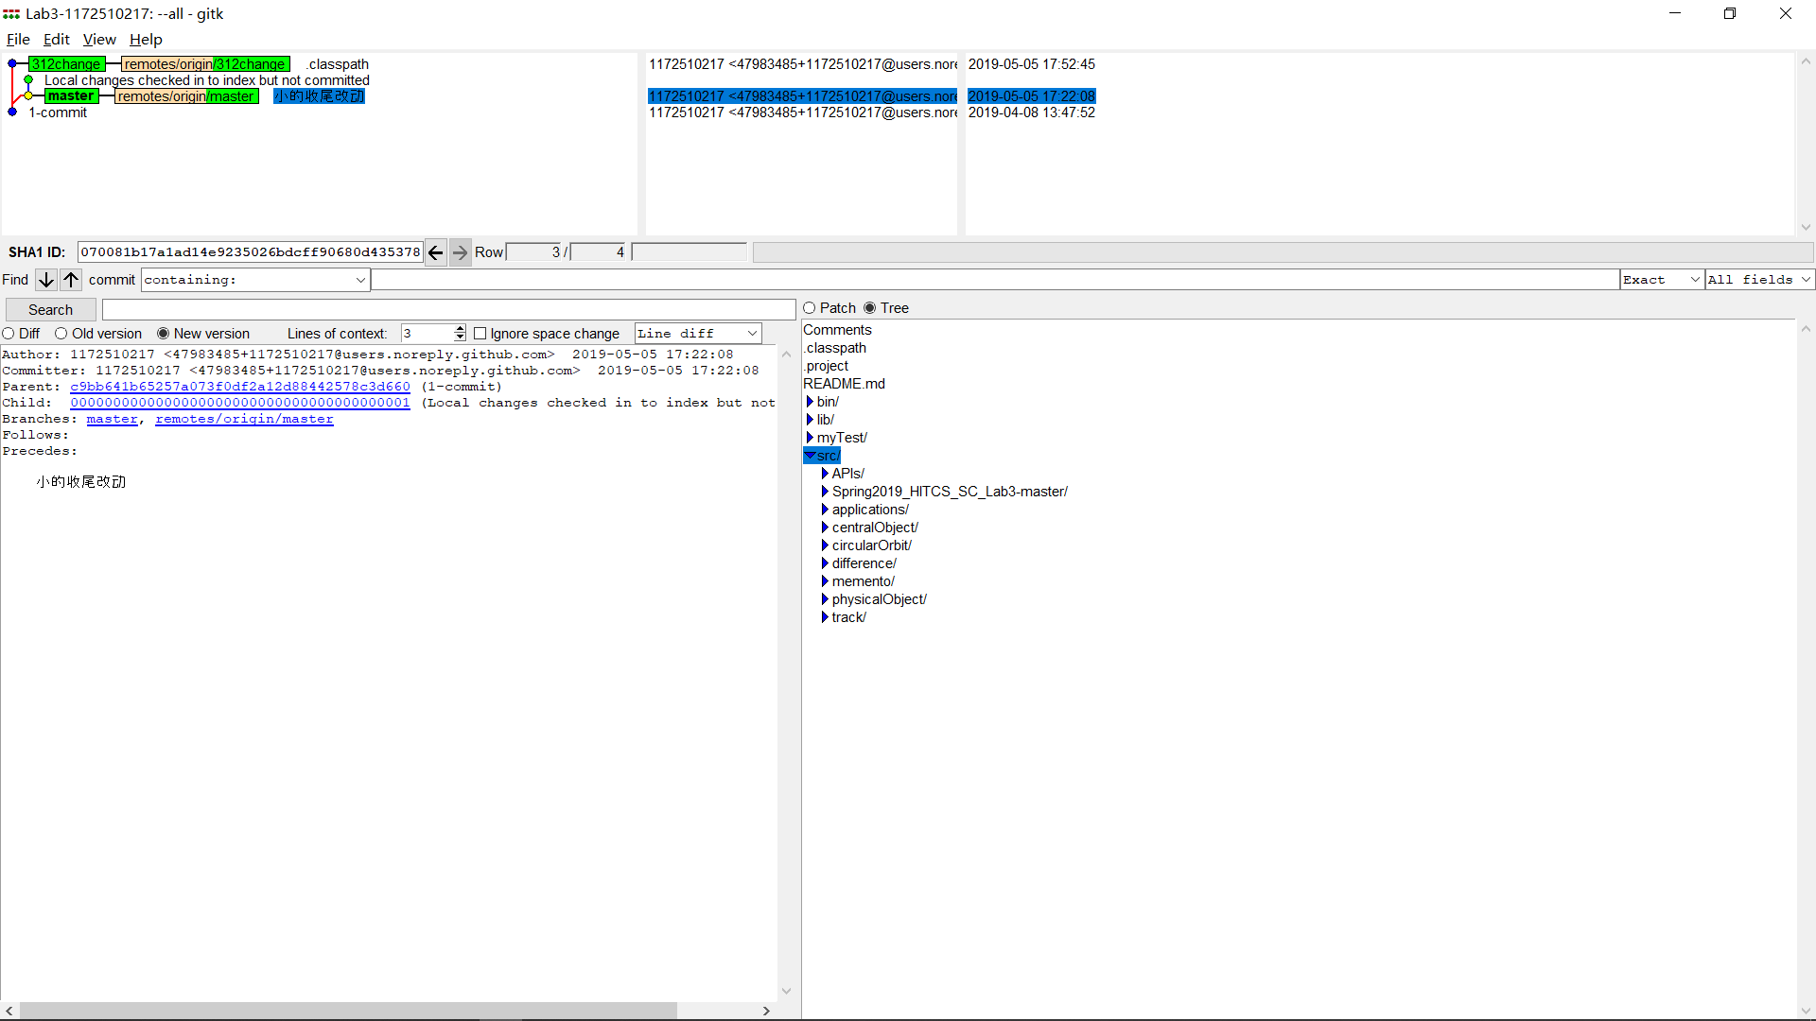

目前为止我的仓库主分支目录为

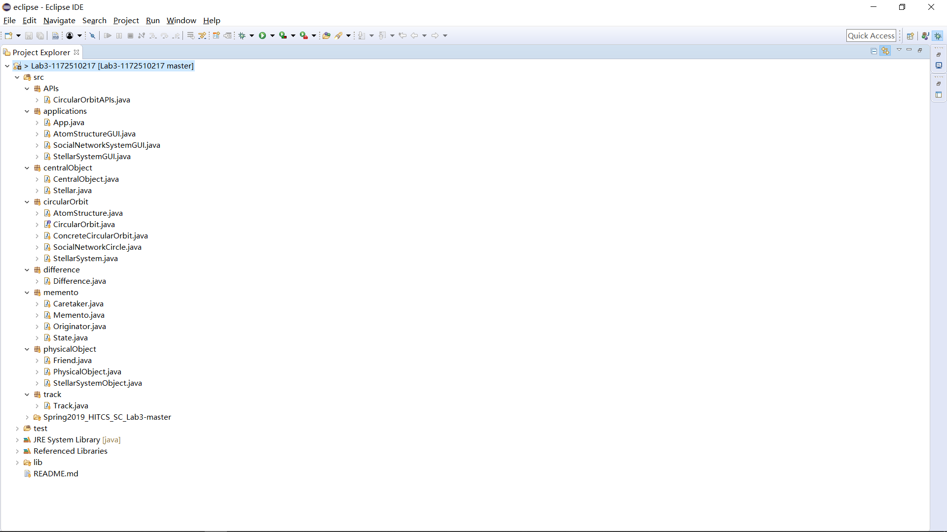

目前为止我的仓库的312change分支目录为

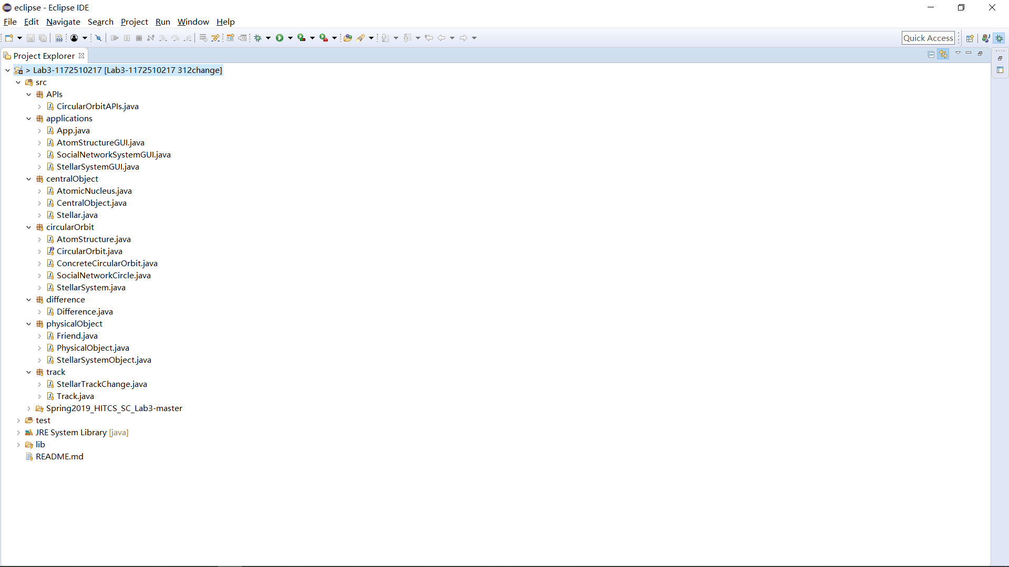

# 实验进度记录

|  |  |  |  |
| --- | --- | --- | --- |
| 日期 | 时间段 | 计划任务 | 实际完成情况 |
| 19-04-10 | 下午1~2节 | 通读实验要求，并理解 | 正常完成 |
| 19-04-19 | 上午3~4节 | 学习GUI基本知识 | 初步了解JButton和actionListener |
| 19-04-20 | 晚上 | 设计基础类 | 完成部分 |
| 19-04-21 | 晚上 | 设计基础类 | 完成绝大部分 |
| 19-04-22 | 晚上 | 设计基础类 | 全部完成 |
| 19-04-28 | 晚上 | GUI插件学习 | 一无所成 |
| 19-04-29 | 晚上 | GUI插件学习 | 仍无头绪决定放弃使用插件 |
| 19-05-01 | 全天 | 实现行星系统GUI | 完成 |
| 19-05-02 | 全天 | 实现社交和原子系统GUI | 完成 |
| 19-05-03 | 全天 | 设计主调用类+312change | 312change未完成 |
| 19-05-04 | 全天 | 312change | 312change完成 |
| 19-05-05 | 全天 | 实验报告书写 | 完成 |

# 实验过程中遇到的困难与解决途径

|  |  |
| --- | --- |
| 遇到的难点 | 解决途径 |
| 正则表达式比较困难 | 自学+练习 |
| GUI设计比较困难，打算使用插件JformerDesigner | 插件咋都不会用，白白浪费了好多天的时间，决定手动书写GUI代码 |
| 设计模式使用 | 仔细复习上课所学的设计模式思想，不断尝试 |

# 实验过程中收获的经验、教训、感想

## 实验过程中收获的经验和教训

* 真的不能拖延，一个月的代码量真是多得可怕
* 还是要不断提高自己的代码熟练度
* 不断进行自我学习与自我完善
* 要学会阅读API文档

## 针对以下方面的感受

1. 重新思考Lab2中的问题：面向ADT的编程和直接面向应用场景编程，你体会到二者有何差异？本实验设计的ADT在五个不同的应用场景下使用，你是否体会到复用的好处？
2. 重新思考Lab2中的问题：为ADT撰写复杂的specification, invariants, RI, AF，时刻注意ADT是否有rep exposure，这些工作的意义是什么？你是否愿意在以后的编程中坚持这么做？
3. 之前你将别人提供的API用于自己的程序开发中，本次实验你尝试着开发给别人使用的API，是否能够体会到其中的难处和乐趣？
4. 在编程中使用设计模式，增加了很多类，但在复用和可维护性方面带来了收益。你如何看待设计模式？
5. 你之前在使用其他软件时，应该体会过输入各种命令向系统发出指令。本次实验你开发了一个解析器，使用语法和正则表达式去解析输入文件并据此构造对象。你对语法驱动编程有何感受？
6. Lab1和Lab2的大部分工作都不是从0开始，而是基于他人给出的设计方案和初始代码。本次实验是你完全从0开始进行ADT的设计并用OOP实现，经过三周之后，你感觉“设计ADT”的难度主要体现在哪些地方？你是如何克服的？
7. 你在完成本实验时，是否有参考Lab4和Lab5的实验手册？若有，你如何在本次实验中同时去考虑后续两个实验的要求的？
8. 关于本实验的工作量、难度、deadline。
9. 到目前为止你对《软件构造》课程的评价。

1，体会到了复用的好处，极大的降低了代码重叠率

2，设计模式提高了代码可维护性以及可改变性，比较好，决定以后多多使用

3，感觉正则表达式十分强大，需要多加掌握

4，本实验工作量较大，但deadline合适

5，设计ADT困难在一开始的构思：多画图，多找共性与异性。